3.12.05 Kontakteauswertung
Die Kundenauswertung liefert eine Übersicht über alle Kundendaten im System. Hier werden alle Aktionen nach den definierten Selektionskriterien (beispielsweise alle unerledigten Kontakte) angezeigt. In dieser Auswertung sind die Kontaktdaten (Mitarbeiter, Kunde, Ansprechpartner und Telefonnummer des Ansprechpartners) und die Aktionsdaten (Aktion, Projekt, Bemerkung zur Aktion, Abschlusskennzeichen und Anlagedatum) aufgeführt.
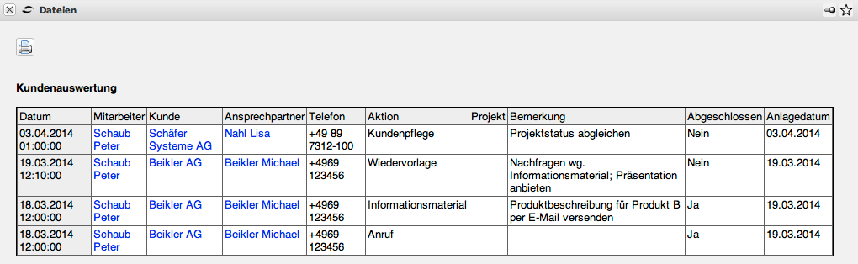
Tipp: Alternativ zu dieser Auswertung wird im Eingangsbildschirm auch eine Abfrage mit ReportDefinition hinterlegt, um sofort auf alle Wiedervorlagen zugreifen zu können. Die Abfrage “Aktion : ( ( Abgeschlossen = 0 ) AND ( ( Bearbeiter = $user ) AND ( 'fällig bis' <= $Datum ) ) ) SORT 'fällig bis' DESC” listet für den angemeldeten Benutzer ...
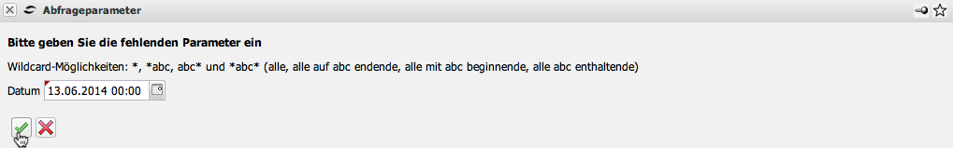
... alle offenen Aktionen zum eingegebenen Stichtag auf:


